1С Документооборот 2.1 . Доработка расширения Почта России (почтовые отправления).
Имеется расширение Почта России (далее ПР).
В ней реализована отправка почтовых отправлений обычных и электронных заказных(далее ЭЗП) на основании исходящего документа.

Задача №1.
Необходимо реализовать массовую выгрузку (отправку) почтовых отправлений (ЭЗП).
В данном расширении реализована массовая выгрузка только для обычных почтовых отправлений
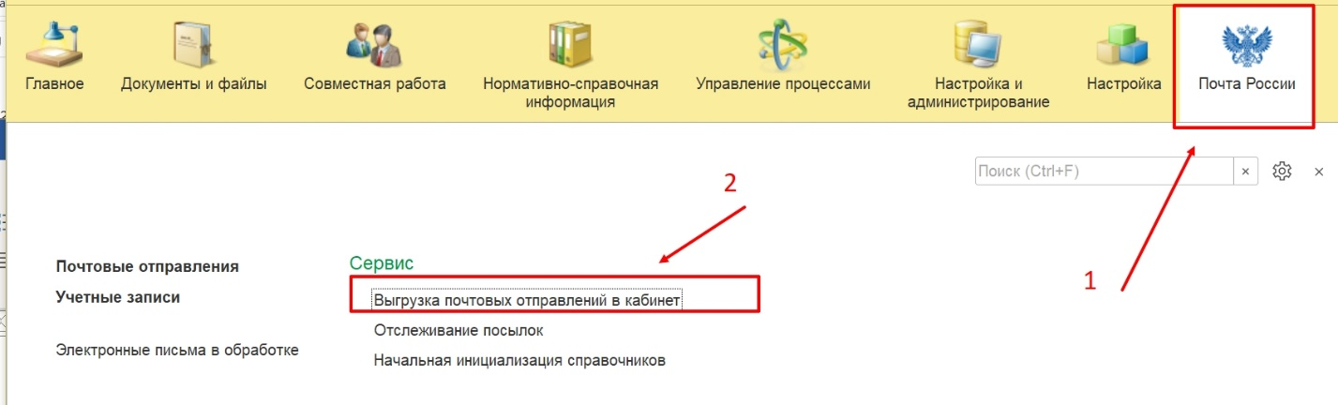
Рис. Расширение Почта России, массовая выгрузка почтовых отправлений

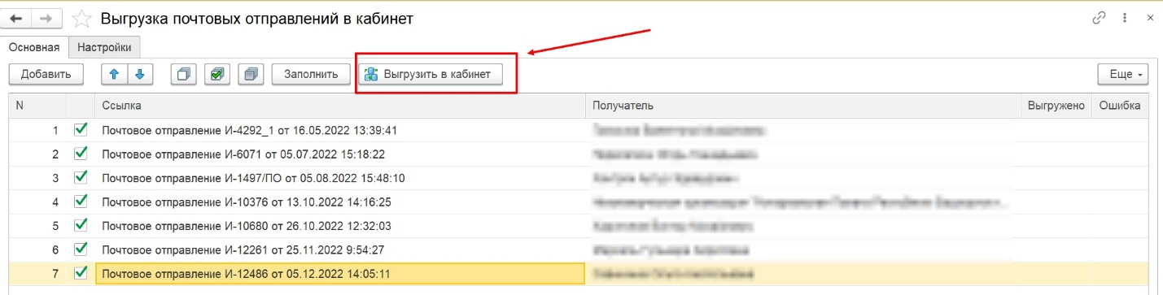
Рис. Список почтовых отправлений, массовая выгрузка

Сейчас ЭЗП выгружаются (отправляются) по одному из карточки почтового отправления.
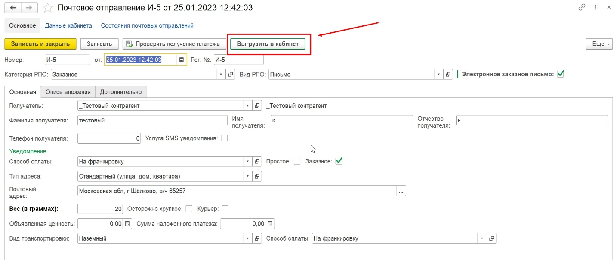
Рис. Карточка почтового отправления, выгрузка ЭЗП

При попытке ЭЗП выгружать списком (массово) эти ЭЗП выгружаются в виде обычных писем, что не является верным.

Задача №2
После отправки (выгрузки) почтового отправления, необходимо реализовать автоматическое заполнение реквизитов в карточке Исходящего документа на основании которого было создано и отправлено почтовое отправление.
Реквизиты для заполнения:
Способ доставки (для обычных писем Почта России, для ЭЗП выбирать ЭЗП)
Трек номер (номер почтового отправления ШПИ)
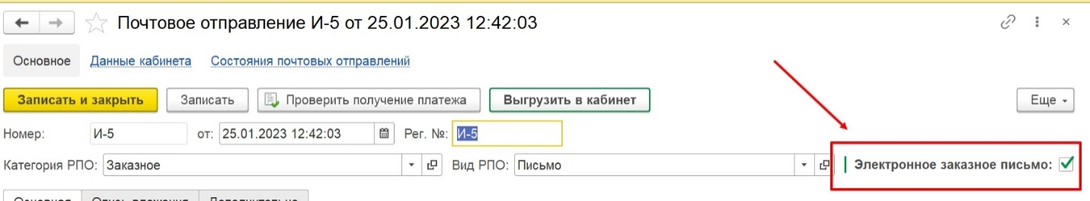
Рис. Карточка почтового отправления, признак ЭЗП

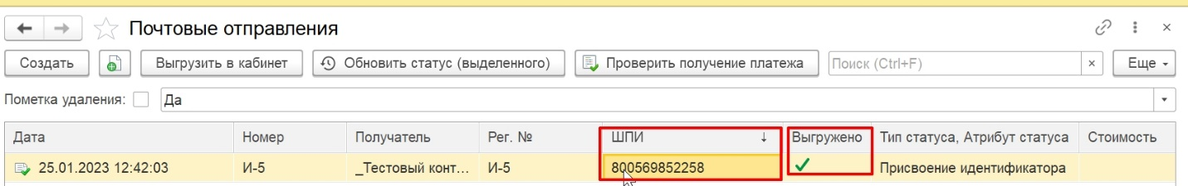
Рис. список почтовых отправлений признак выгрузки и присвоенного ШПИ

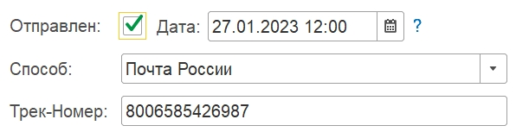
Рис. Карточка исходящего документа заполненные реквизиты

